შენიშვნა. დავალების გადაწყვეტა შესაძლებელია პრეზენტაციის ფაილებში წარმოდგენილი მასალის გამოყენებით.
წარმოდგენილი მონაცემთა ბაზის ფაილი (students_ge.db) შეიცავს 8000 სტუდენტზე ჩანაწერს, კერძოდ, გვარი, სახელი, gpa ქულა და 10 საგნის შეფასება [subj_01, subj_02, ..., subj_10]. მონაცემთა ბაზიდან წაიკითხეთ მონაცემები და მხოლოდ matplotlib მოდულის გამოყენებით უზრუნველყავით შემდეგი მოთხოვნების დაკმაყოფილება:
1. შექმენით ფუნქცია, რომელიც არგუმენტებად მიიღებს სტუდენტების GPA მონაცემებს და მათი გამოყენებით შექმნის წრიული დიაგრამას. კერძოდ, GPA შუალედი [0, 4] დაყავით 8 ტოლ ნაწილად. დაითვალეთ შესაბამის ნაწილებში მოქცეული GPA შეფასებების რაოდენობები და მიღებული მონაცემების გამოიყენეთ ააგეთ წრიული დიაგრამა. დაასათაურეთ შესაბამისი დიაგრამა. დიაგრამა უნდა გამოიყურებოდეს მიახლოებით სურათზე ნაჩვენები სახით:
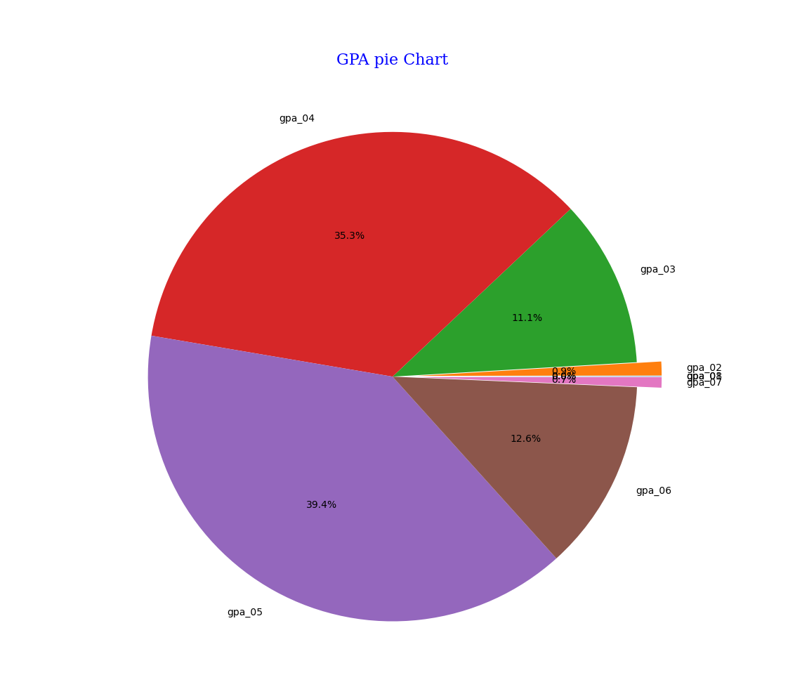

2. შექმენით ფუნქცია, რომელიც არგუმენტებად მიიღებს შემთხვევითი პრინციპით შერჩეული ნებისმიერი 4 საგნის შეფასებების სიმრავლეს და მათი გამოყენებით ერთ ფიგურაზე გამოიტანეთ ოთხივე საგნის შეფასებები. კერძოდ, თითოეული საგნის შეფასებები დაყავი ჯგუფებად: -1 -ის ტოლი მნიშვნელობა (სტუდენტს საგანი არ აურჩევია); შუალედი [41, 50] – შეფასება F, [51, 60] - შეფასება E, [61, 70] - შეფასება D, [71, 80] - შეფასება C, [81, 90] - შეფასება B, [91, 100] - შეფასება A (სულ 7 ჯგუფი). ფიგურაზე გამოტანილი შესაბამისი დიაგრამები უნდა გამოიყურებოდეს მიახლოებით სურათზე ნაჩვენები სახით:

